横山桥初级中学教师家访记录表

|  |  |  |  |
| --- | --- | --- | --- |
| 教师姓名 | 周英 | 陪同教师姓名 | 徐建文韩亚文徐燕萍 |
| 学生班级姓名 | 初三（6）黄梓煊 | 家长姓名 | 黄刚 |
| 学生家庭住址 | 横山名苑1-甲-501 | | |
| 家访时间 | 2017、9、11 | | |
| 家访原因 | 1、上学期成绩略有退步。  2、鼓励她要更加努力，争取考上好一点的高中。 | | |
| 家访记录 | 1. 查看一下她做的作业，询问她在家里的学习习惯。 2. 看一下她的学习环境。 3. 分析她上学期的成绩和她这学期的表现。 4. 鼓励她再努力一下，争取考上理想的高中。 5. 要求家长加强与老师的联系。 | | |
| 家长反馈 | 1. 该孩子乖巧听话，但做作业有点慢。 2. 粗心，容易烦低级的错误。 3. 缺少自主学习的时间。 | | |

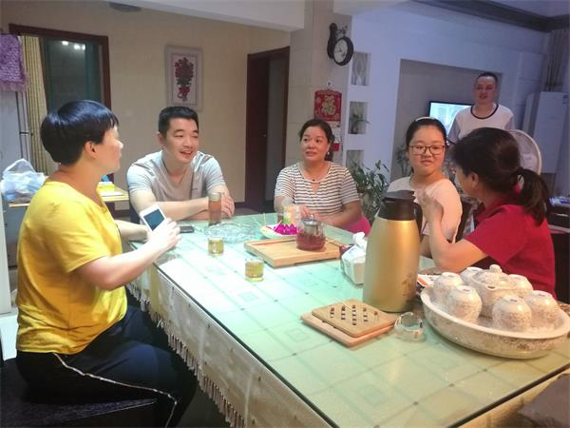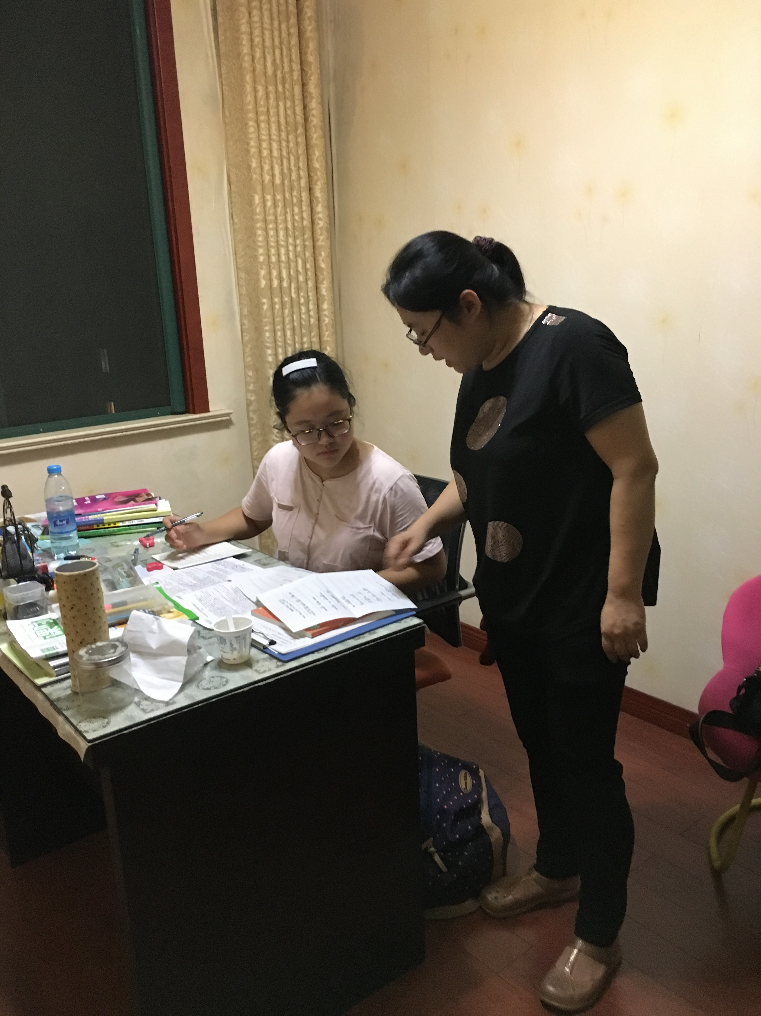

家访照片黏贴处

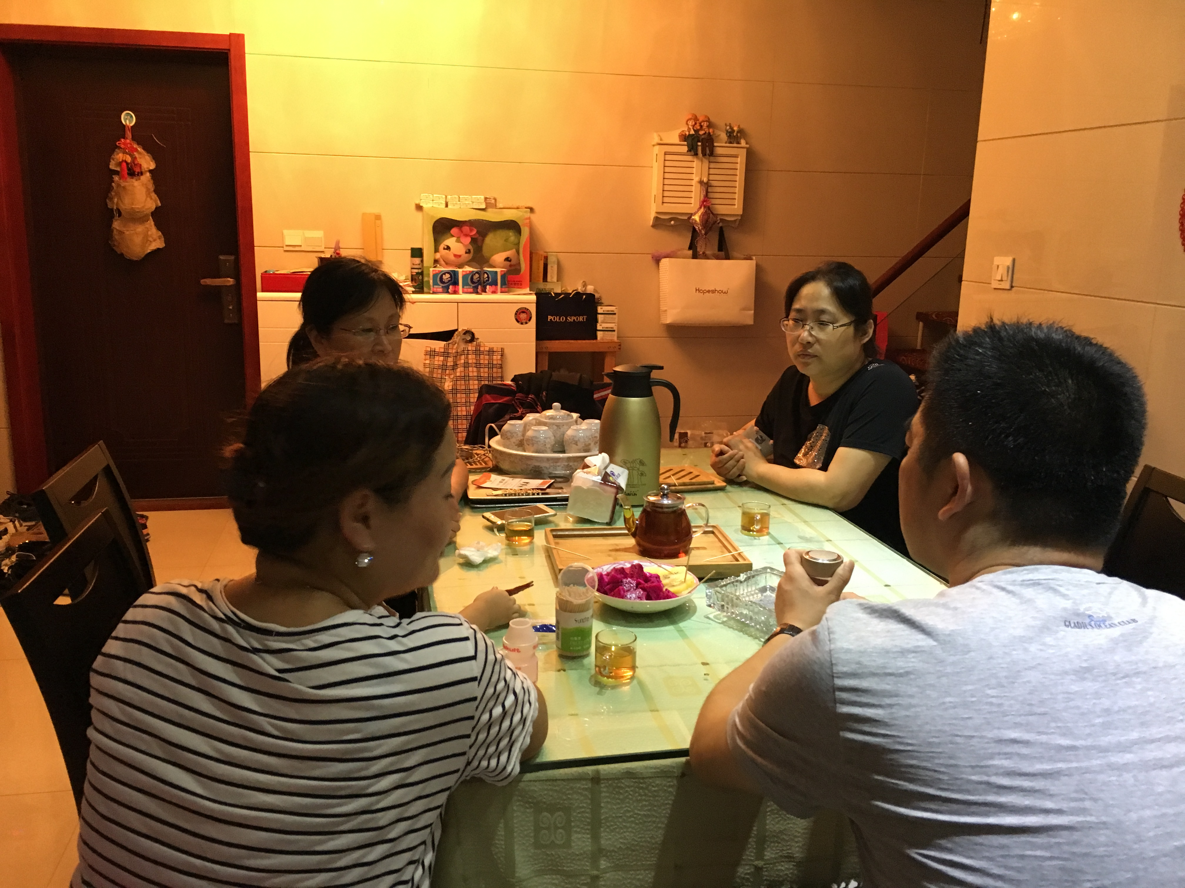

家访照片黏贴处